

Version 8.0.2

Introduction
La version 8.0.2 de WinPro introduit une nouvelle fonctionnalité : la possibilité de gérer plusieurs bases de données WinPro/D, attribuées à vos clients, sur un seul serveur WinPro/D sous MySQL, tout en n’ayant à maintenir qu’une seule base de données technique. Cette fonctionnalité n’est disponible que dans les versions datées du 4 février 2008 ou au-delà. Cette fonctionnalité est actuellement en phase de tests chez certains de nos clients. La version définitive sera diffusée quelques semaines plus tard.

Principe de fonctionnement
Une base de données WinPro/D est installée sur un serveur MySQL, disposant d’un accès à Internet.
Sur ce même serveur, une base de données est créée pour chaque client. Elle contient d’une part des tables propres au client, telles que Commande, Detail, Client, Devise, etc…, et d’autre part des vues (VIEW) sur les tables de paramétrage propres au fabricant.
Par l’utilisation de MySQL et de mots de passe judicieusement choisis, on dispose ainsi d’un serveur unique, mais où chaque client ne peut voir que ce qui le concerne au point de vue commercial. D’un point de vue technique, il dispose de votre paramétrage, mais uniquement à travers son utilisation dans WinPro/D, sans accès direct aux tables de données.
Remarque importante : vu la sécurité d’accès offerte par cette configuration, et pour améliorer les performances, il n’a pas été utile de crypter le contenu de certains champs, comme cela se fait avec WinPro/D FoxPro. Le contenu physique des tables de paramétrage n’est en effet pas accessible directement par l’utilisateur. Seuls WinPro/D dispose du moyen d’y accéder, en calculant un mot de passe complexe, ainsi bien sûr que l’administrateur de la base de données.

Installation
- Les explications qui suivent pourront vous paraître un peu longue, mais elles sont très détaillées. Dans la pratique, la procédure est vraiment simple à mettre en œuvre.
- La première étape consiste à installer MySQL sur un serveur disposant d’un accès haut débit à Internet. Assurez-vous que vous pouvez créer des utilisateurs depuis une station distante, et que vous avez désactivé le mode ‘strict’ de MySQL pendant l’installation. Voyez les deux copies d’écran ci-après.
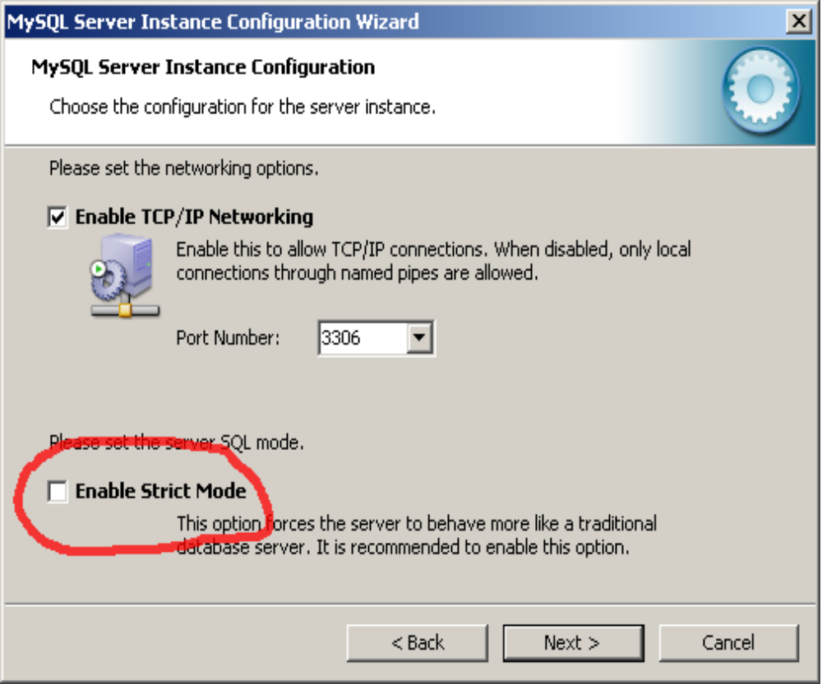
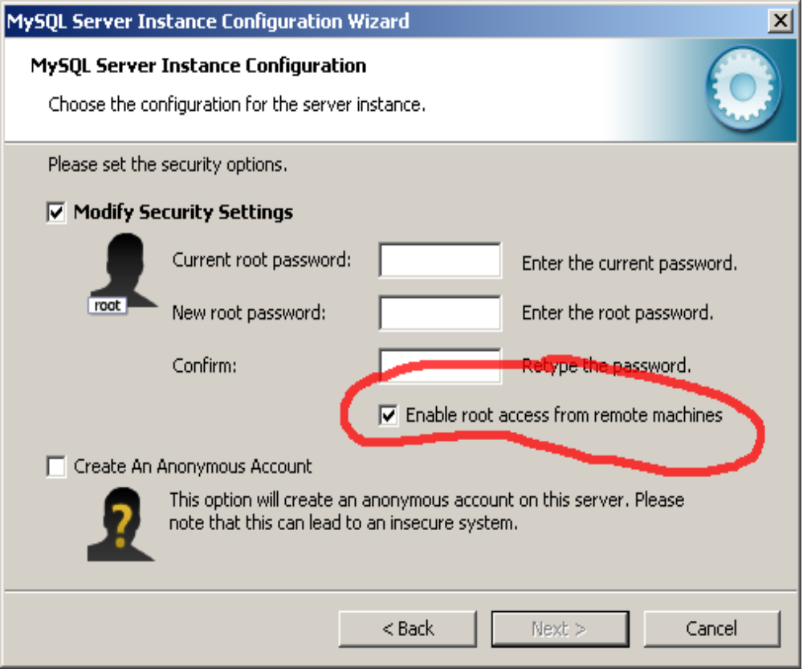
- La suite de l’installation comprend les points suivants, qui seront détaillés ci-après :
  - Installation de l’exécutable WinPro/D maître
  - Création de la base de données devis à partir de WinPro
  - Création des informations client à partir de WinPro
  - Installation de la clé Sentinel.
  - Création de la base de données (vide) WinPro/D maître
  - Importation de la base de données devis dans la base WinPro/D maître
  - Initialisation de WinPro/D
  - Création des bases client à partir de WinPro production
  - Distribution de l’exécutable WinPro/D et des informations de connexion à vos clients
- L’installation du WinPro/D maître se fera sur une station de travail disposant d’un accès au serveur MySQL assigné à WinPro/D. Votre installation WinPro principale devra également pouvoir accéder à ce serveur Les deux versions peuvent d’ailleurs résider sur la même station de travail.
- Exportez la table Settings dans un fichier winpro.ini (Menu Utilitaires | Exportation vers WinPro.ini) (attention à ne pas écraser votre copie principale !!!). Si vous passez outre de cette étape, WinPro/D générera des valeurs par défaut pour tous les renseignements normalement contenus dans winpro.ini lors de la création de la base maître
- Ajoutez une section [Database] à ce winpro.ini, pour configurer l’accès au serveur WinPro/D. Pour rappel, voici la description de cette section :
[Database]
DLL=mysqldata.dll
Host=xxx
Name=yyy
Engine=zzz
Transactions=bbb
Character set=ccc
- xxx est à remplacer par le nom ou l’adresse de votre serveur WinPro/D (p.ex. 192.168.1.1, www.nom_societe.com, etc…)
- yyy est à remplacer par le nom que vous souhaitez donner à votre base de données (WinPro se chargera de la créer lui-même). Exemples : winpro, production, …
- zzz est à remplacer par le type de moteur de base de données que vous souhaitez utiliser. Pour une installation mySQL de base, vous avez le choix entre ‘InnoDB’ et ‘myISAM’. Nous vous suggérons de choisir le format InnoDb pour un accès Internet.
- bbb est à remplacer soit par 1 (valeur par défaut), soit par 0. Si vous indiquez 1, WinPro effectuera un certain nombre d’opérations à l’intérieur d’une transaction. Dans le cadre de l’utilisation de WinPro/D, nous vous conseillons fortement d’utiliser les transactions.
- ccc contient le type de caractères à utiliser ; la valeur par défaut est latin1, qui convient pour les langues d’Europe occidentale (français, anglais, espagnol, italien, allemand, etc). La ligne est optionnelle.
- Pour procéder à l’installation de la copie maîtresse de WinPro/D, copiez sur une station de travail les fichiers suivants :
  - WinProD.exe
  - Mysqldata.dll
  - Libmysql.dll
  - Clepar.dll
  - Cleusb.dll
  - Modules.dll
  - Stdreports.dll
  - Wpreport.dll
  - MySQLWPR.dll (à partir de la version 8.0.3)
  - Winpro.ini (créé tel que décrit ci avant)
  - Eventuellement, le fichier specific.dll (nous consulter)
  - Tous les fichiers strings.*
  - Votre fichier lang.ini
  - Le répertoire mysql (qui contient les scripts de création des tables ; c’est exactement le même répertoire que pour WinPro production). Cette étape sera supprimée à partir de la version 8.1.0
- A partir de WinPro production, exportez une base de données devis. Le résultat de cette opération produit un seul fichier, nommé data.pak, qui sera constitué dans un sous répertoire Devis.
- Toujours à partir de WinPro production, créez un Infocli pour un client quelconque (menu Utilitaire | Informations client pour module devis)
- Copiez dans un répertoire accessible depuis WinPro/D maître, tous les fichiers générés ainsi :
  - data.pak
  - infocli.dat
  - licence.ini
  - winpro.lic
  - et le cas échéant les fichiers
    - site.var
    - remise.var
    - specif.var
- Installez si nécessaire le driver de la clé Sentinel, ainsi que la clé elle-même.
Notez que rien ne vous empêche de procéder à l’installation depuis un poste où WinPro production est déjà installé, ce qui vous permet de bénéficier d’une clé Sentinel déjà installée.
- Si une autre licence WinPro/D a été installée auparavant sur le même station de travail, il est indispensable de supprimer de la base de registre, dans la section HKEY_CLASSES_ROOT, les clés ‘WinProD’ et ‘HP’.
- Lancez WinPro/D. Au login, indiquez vos codes d’accès MySQL (indispensables pour créer une base de données), et vérifiez les adresses de connexion. Lorsque WinPro/D vous le demande, confirmez que vous voulez effectivement créer une nouvelle base de données.
- Laissez WinPro/D constituer une base vide, ce qui prend quelques dizaines de secondes.
- Après constitution de la base vide, WinPro/D vous demande de lui indiquer l’emplacement du fichier licence.ini
- Après lecture du fichier licence.ini, le dialogue ‘Société’ s’ouvre. Indiquez-y quelque chose dans le premier champ (Sous-titre).
- Exécutez le menu Utilitaires | Importation données fabricant. WinPro/D vous demande de localiser le fichier data.pak, que vous avez constitué depuis WinPro production, puis importe les données de ce fichier dans la base de données maître.
- Ouvrez le dialogue Utilitaires | Utilisateur, sélectionnez l’utilisateur Administrateur, et donnez-lui un mot de passe. Attention !!! Comme votre base de données va être accessible depuis Internet, nous vous conseillons fortement d’utiliser un mot de passe sûr, comprenant un mélange de lettres majuscules et minuscules, de chiffres, et de caractères de ponctuation, et n’ayant aucune signification particulière !!! Vous pouvez, si vous le souhaitez, créer d’autres utilisateurs,
- Ouvrez le dialogue Donnés | Devises, et créez-y au moins votre devise de base, avec un taux de change de 1, et le nombre de décimales adéquat. Vous pouvez également y créer les autres devises que vos clients sont susceptibles d’utiliser. Vos clients recevront chacun une copie de cette table lorsque vous constituerez leur base de données. Ils pourront en modifier le contenu à volonté.
- Ouvrez le dialogue Utilitaires | Préférences… et passez-le en revue. Mettez à jour les différentes valeurs selon vos souhaits. Vos clients recevront chacun une copie de ces préférences lorsque vous constituerez leur base de données, et ils pourront modifier ces réglages.
- Ouvrez le dialogue Utilitaires | Système principal, et sélectionnez votre système par défaut. Vos clients recevront une copie de cette information, et pourront la changer si nécessaire.
- Ouvrez le dialogue Utilitaires | Taux de TVA, et indiquez les différents taux de TVA à utiliser. Vos clients recevront une copie de cette information, et pourront la changer si nécessaire.
- A ce stade, vous pouvez quitter WinPro/D. Vous pouvez maintenant créer les bases de données de vos clients.

Suite page 6
Depuis WinPro production, sélectionnez le menu Utilitaires | WinPro/D Internet. Le dialogue suivant s’ouvre alors :
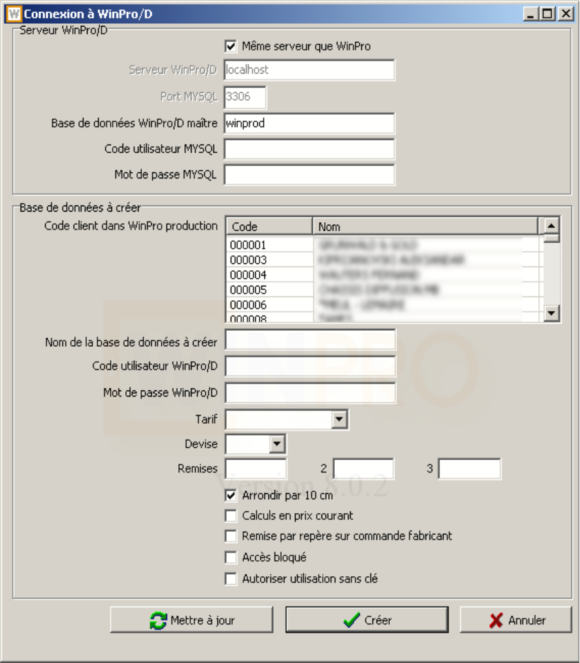
- Cadre de saisie Serveur WinPro/D
  - Même serveur que WinPro : cochez cette case si votre base de données WinPro et WinPro/D se trouvent sur le même serveur. Notez que nous vous déconseillons formellement cette configuration, car cela affaiblit votre sécurité.
  - Serveur WinPro/D : Indiquez ici l’adresse du serveur sur lequel se trouve la base maître de WinPro/D
  - Port MySQL : numéro du port d’accès à MySQL sur ce serveur
  - Base de données WinPro/D maître : indiquez ici le nom que vous avez donné à votre base de données WinPro/D lorsque vous l’avez créée.
  - Les 4 informations ci-dessus seront stockées en base de données, dans la table Settings de WinPro production, section WinPro/D. Elles seront reproposée à chaque affichage de ce dialogue.
  - Code utilisateur MySQL : indiquez ici votre code utilisateur pour MySQL (et non pour votre base WinPro/D).
  - Mot de passe MySQL : indiquez ici, de même, votre mot de passe pour MySQL.
  - Les deux informations ci-dessus ne seront pas stockées, pour raison de sécurité.
- Cadre de saisie Base de données à créer
  - Code client dans WinPro production : cette liste reprend votre fichier client tel qu’il figure dans WinPro production. Sélectionnez-y le client pour lequel vous souhaitez créer une base de données.
  - Nom de la base de données à créer : Indiquez ici le nom de la base de données que vous attribuez à votre client. Nous vous suggérons d’utiliser le code du client dans ce nom, pour faciliter la maintenance de vos bases de données.
  - Code utilisateur WinPro/D : Attribuez ici un code utilisateur pour votre client. Un utilisateur sera créé dans sa base WinPro/D, avec tous les droits. Le client est libre d’ajouter d’autres utilisateurs s’il le souhaite.
  - Mot de passe WinPro/D : Attribuez ici un mot de passe pour votre client. Ici aussi, nous insistons sur l’utilisation de mots de passe sérieux, et sur votre insistance auprès de vos clients pour l’utilisation de ces mots de passe.
  - Tarif : Le code tarif attribué à votre client
  - Devise : La devise de votre client. Il est préférable que cette devise figure dans la table des devises du WinPro/D maître.
  - Remises : Les remises accordées à votre client. Notez que les formules de remise seront également transférées, mais cela ne demande aucune action particulière de votre part.
  - Arrondir par 10cm : Indiquez ici si les prix calculés par votre client seront basés sur des dimensions de fenêtre arrondies aux 10 cm supérieurs
  - Calculs en prix courant : Indiquez si les prix calculés par votre client sont basés sur vos prix tarif ou vos prix courants.
  - Remise par repère sur commande fabricant : Indique si le détail de la remise doit être indiqué pour chaque fenêtre sur le bon de commande papier que vous transmet votre client.
  - Accès bloqué : Permet d’interdire l’accès à la base de données
  - Autoriser utilisation sans clé : Permet d’autoriser votre client à fonctionner sans la clé Sentinel. Dans ce cas, le nombre de lignes de devis ou commande créés nous sera transmis, et nous établirons une facture proportionnelle au nombre de lignes enregistrées. Par contre, vous pouvez fournir gratuitement WinPro/D dans cette configuration. Le tableau suivant indique le comportement de WinPro/D, en fonction de l’état de cette case à cocher, et de la présence ou non d’une clé Sentinel :

 | Clé Sentinel présente | Clé Sentinel absente
Absence de clé autorisée | Fonctionnement autorisé  Pas de facturation à la ligne enregistrée  Licence d’utilisation payante | Fonctionnement autorisé  Facturation de l’utilisation par ligne enregistrée  Pas de licence d’utilisation
Absence de clé interdite | Fonctionnement autorisé  Pas de facturation à la ligne enregistrée  Licence d’utilisation payante | Fonctionnement interdit

L’intérêt d’un fonctionnement sans clé est de permettre un accès temporaire à certains clients, ou à des clients n’ayant qu’un faible volume d’utilisation, sans mobiliser de clé Sentinel, donc à un moindre coût.
- Bouton Créer
Cliquez sur ce bouton pour créer la base de données de votre client. Si la base de données existe déjà, vous recevrez un message d’erreur. Reportez vous alors au paragraphe suivant, ‘Mettre à jour’.
La création enchaîne les actions suivantes :
- Vérification de la validité des informations saisies. Message d’erreur s’il manque une information.
- Sauvegarde des informations saisies dans la base de données WinPro production
- Connexion au serveur WinPro/D
- Création de la base de données client
- Création des tables ‘commerciales’ dans cette base de données, c'est-à-dire des table qui contiendront les données propres à chaque client
- Création de vues (view) sur la base de données technique contenue dans la base WinPro/D maître. Ceci implique que vous n’aurez qu’une seule base de données à maintenir
- Création et duplication de la table dict telle que contenue dans la base WinPro/D maître
- Création d’un utilisateur dans la base WinPro/D client, avec le code et le mot de passe que vous avez défini
- Création des droits utilisateurs nécessaires et suffisants pour cet utilisateur, au niveau de MySQL. Ces droits sont appliqués sur la base client ; tous les droits sont accordés, sauf SHOW DATABASES, SHUTDOWN et SUPER. Le droit CREATE VIEW est également appliqué sur la base maîtresse ; ce droit est nécessaire pour les mises à jour éventuelles des views. Un mot de passe MySQL est généré, auquel ni vous ni le client n’avez d’accès direct. Ce mot de passe est généré selon les mêmes règles que pour WinPro production ; reportez-vous au chapitre correspondant des notes de release de WinPro 8 pour plus d’informations.
- Création d’un enregistrement dans la table Societe. Cet enregistrement recevra le nom de votre client, tel que défini dans la table Client de WinPro production (et tel qu’il apparaît dans la liste des clients du dialogue de création de base client)
- Copie du contenu de la table Devise de la base maîtresse vers la base client.
- Copie du contenu de la table Settings de la base maître vers la base client.
- Sauvegarde des données de connexion et d’identification dans la table Settings de la base client, section WinPro/D :

Clé (champ Key) | Contenu
Client | Code du client dans WinPro production
Code Tarif | Code tarif attribué au client
Coeff | Coefficient multiplicateur du tarif attribué au client
Devise | Devise de base du client
TauxDevise | Coefficient multiplicateur de la devise de base du client
Remise1, Remise2, Remise3 | Remises de base attribuées au client
Arrondi | 1 s’il faut arrondir les dimensions aux 10cm supérieurs pour le calcul des prix, 0 sinon
Prix Courant | 1 s’il faut calculer les prix sur base des prix courants, 0 sinon
Remise par repere | 1 s’il faut calculer la remise par ligne de commande sur les commandes au fabricant, 0 sinon
Intercalaire | Coefficient multiplicateur du prix du verre si on indique une couleur pour l’intercalaire d’un vitrage
Bloque | 1 si le client ne peut plus accéder à sa base de données, 0 s’il a libre accès
Internet | 1 si le client a le droit de fonctionner sans clé Sentinel, 0 sinon
Licence | Copie du fichier winpro.lic
Site | Copie du fichier site.var
VarRemise | Copie du fichier remise.var
VarSpecif | Copie du fichier specif.var

- Bouton Mettre à jour
Cliquez sur ce bouton pour mettre à jour une base de données existant déjà. Si la base de données n’existe pas encore, vous recevrez un message d’erreur. Reportez vous alors au paragraphe précédent, ‘Créer’.
La mise à jour enchaîne les actions suivantes :
- Vérification de la validité des informations saisies. Message d’erreur s’il manque une information.
- Sauvegarde des informations saisies dans la base de données WinPro production
- Connexion au serveur WinPro/D
- Rafraîchissement des views sur la base maître
- Modification ou ajout de l’utilisateur indiqué dans la base client
- Attribution des droits MySQL pour cet utilisateur
- Mise à jour du contenu de la table Societe
- Sauvegarde des paramètres client, tels que décrits dans le tableau précédent.
- Bouton Abandon
Annule toute la saisie.

Distribution de WinPro/D
La distribution de WinPro/D pour une connexion MySQL via Internet requiert moins de fichiers que pour la version FoxPro et que pour la version maître. Les fichiers nécessaires sont les suivants :
  - WinProD.exe
  - Mysqldata.dll
  - Libmysql.dll
  - Clepar.dll
  - Cleusb.dll
  - Modules.dll
  - Stdreports.dll
  - Wpreport.dll
  - Eventuellement, le fichier specific.dll (nous consulter)
  - Tous les fichiers strings.*
  - Votre fichier lang.ini
  - Le répertoire mysql (qui contient les scripts de création des tables ; c’est exactement le même répertoire que pour WinPro production).
  - Un fichier WinPro.ini, dont vous modifiez la section [Database] pour refléter l’accès au serveur WinPro/D et à la base propre au client
En outre, vous devrez communiquer à votre client son code d’accès, et son mot de passe.
Enfin, vous devrez distribuer la clé Sentinel, et son driver, sauf si vous souhaitez fonctionner sans clé (voir le chapitre correspondant à la fin du document).
Ces fichiers ne requièrent de mise à jour que pour les changements significatifs de fonctionnalité de WinPro/D.
Le seul fichier spécifique à chaque client est le fichier WinPro.ini, qui contient les données de connexion. Toutes les données autres que celles contenues dans la section [Database] doivent en être éliminées, puisqu’elles sont déjà stockées dans la table Settings qui a été créée dans la base attribuée au client.
Il n’y a pas lieu de distribuer les données de paramétrage, ni de licence. Ces données sont déjà présentes au niveau de la base de données MySQL à laquelle le client aura accès, et seront exploitées à partir de là.

Démarrage de la version client
Lors du premier démarrage, WinPro/D affiche le dialogue des coordonnées société, ce qui permet au client de saisir ses propres coordonnées comme il le souhaite. Tant que rien n’est indiqué dans le champ Sous titre, cet écran reviendra à chaque démarrage. Si l’utilisateur ne souhaite rien y indiquer, il peut se contenter de saisir un simple point.
Il est souhaitable que l’utilisateur passe en revue les différents points du menu Utilitaires, et les adapte si besoin est.
Il est également nécessaire d’adapter la mise en page des documents (dans le menu Utilitaires | Préférences…, pages Documents clients, Facture et Dessin), en fonction notamment de son éventuel logo.

Mises à jour
Pour ce qui est du programme, la mise à jour de WinPro/D, pour une connexion MySQL via Internet, se fait en distribuant les mêmes fichiers que pour une installation, moins le fichier winpro.ini.
Pour ce qui est des données de paramétrage, il suffit de mettre à jour la base maître, en important les données de WinPro/D telles que constituées par WinPro production. Ceci n’est à faire qu’une seule fois, sur la base maître, et en aucun cas sur les bases client.
Enfin pour la structure de la base de données, qui évolue avec les numéros de version de WinPro, le comportement est le suivant :
- Base maître mise à jour avant la base client : le client continue à fonctionner sans se soucier des modifications. Toutefois, les nouvelles fonctionnalités ne seront pas accessibles tant que le client n’aura pas installé la même version de WinPro/D que le fabricant. Lorsque le client reçoit la nouvelle version, WinPro/D met à jour les tables propres au client, et rafraîchit les views concernés.
- Base client mise à jour avant la base maître : WinPro/D met à jour la base client, mais risque de ne pas trouver les champs dont il a besoin dans les views sur la base maître. Ce cas de figure est donc à proscrire.

Restrictions d’utilisation sur la base client
Une seule restriction à ce jour : le client ne peut pas importer les données du fabricant. Le point de menu correspondant n’est pas accessible. Cette restriction est évidemment indispensable !

Volumes de données et vitesses de connexion
Nous avons testé sans soucis la création de 250 bases client, à côté de la base maître, sur un petit serveur de test. Une base vide consomme un peu moins de 1Mb sur le serveur. Il faudra y ajouter les données propres à chaque client (tables clients, commandes, représentants, etc).
Il est probable que l’on puisse dépasser largement 250 bases sur un seul serveur, mais il faut tenir compte de la vitesse des lignes de connexion à Internet.
Le facteur limitatif le plus important est en effet le nombre de connexions simultanées. Selon nos premières évaluations, il faut une moyenne de 512Kb par utilisateur connecté simultanément, et un minimum de 2Mb globalement pour de bonnes performances (donc pas plus de 4 utilisateurs dans ce cas de figure). Il est probable qu’au-delà de 10 utilisateurs simultanés, la bande passante nécessaire en moyenne par utilisateur décroisse significativement, car statistiquement tout le monde ne va pas lire ou envoyer des informations au même instant, mais nous manquons encore de recul pour fournir des chiffres précis. Nous pensons que pour 50 utilisateurs simultanés, la bande passante nécessaire devrait être de l’ordre de 20Mb au niveau du serveur, en SDSL.
Côté utilisateur, nous conseillons au minimum 1Mb en download, et 512Kb en upload. Il est évident qu’une connexion plus rapide apportera plus de vitesse, pour autant que le serveur suive.
Au niveau du serveur, la charge d’utilisation sera relativement limitée côté processeur. Par contre, une mémoire aussi large que possible est à prévoir, ainsi bien sûr que des disques SCSI rapides.

Facturation des installations sans clé
Dans ce mode d’utilisation, les informations collectées sur notre serveur sont les suivantes :
- Numéro de fabricant : il s’agît d’un numéro utilisé en interne chez nous, vous représentant. Aucune autre information vous concernant n’est transmise.
- Code client : votre code WinPro du client concerné. Aucune autre information concernant le client n’est transmise
- Numéro de commande : la commande saisie par le client
- Nombre de lignes : nombre de lignes de commande enregistrés. Ne sont pas pris en contre les articles, profils, articles de pose et tôles pliées saisis en complément de la commande.
- Date et heure de l’enregistrement de la première ligne de commande.
- Ces trois dernières informations sont les seules informations transmises pour chaque commande enregistrée par votre client
- Les informations énumérées ci-dessus sont les seules informations transmises.
Cette fonctionnalité est fournie actuellement à titre expérimental. Elle ne donnera pas lieu à facturation avant validation complète. Vous recevrez néanmoins, durant la période de validation, à titre d’information et de vérification, les relevés effectués sur notre serveur.
Enfin, le taux de facturation à la ligne n’a pas encore été déterminé.

